VUI GÓI BÁNH CHƯNG – TƯNG BỪNG ĐÓN TẾT QUÝ MÃO 2023
Đây là hoạt động ý nghĩa nhằm giáo dục chính trị, giáo dục truyền thống, nâng cao nhận thức cho cán bộ, đoàn viên thanh niên trường Tiểu học Guiang Biên về ngày lễ Tết cổ truyền của Dân tộc, đạo lý “uống nước nhớ nguồn”; nâng cao tinh thần đoàn kết, thân ái, giúp đỡ lẫn nhau, tương thân tương ái và tạo không khí vui tươi phấn khởi cho các CBGVNV nhà trường nhân dịp chào Xuân Quý Mão năm 2023.
Với tinh thần Tết sum vầy, và tạo không khí cho CBGVNV nhà trường không khí ngày Tết ấm áp tình đồng chí, tình yêu văn hóa truyền thống của dân tộc.
Dưới đây là một số hình ảnh tại chương trình:
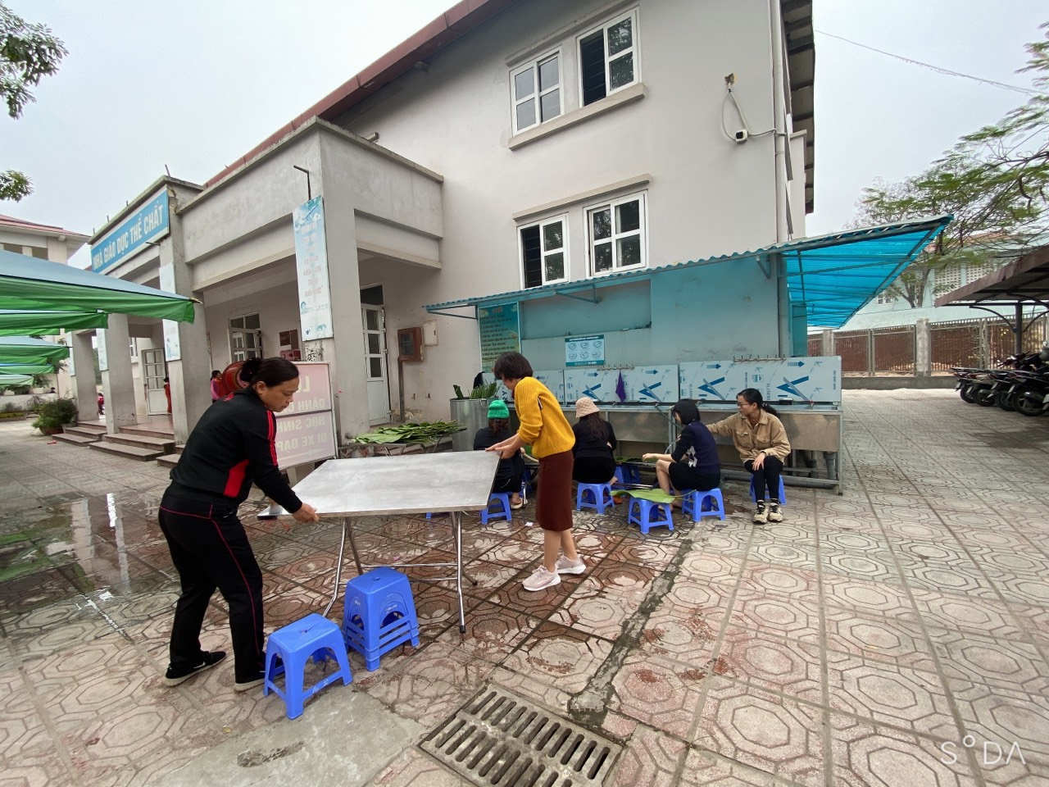
Nguyên liệu và những chiếc lá dong được các CBGVNV chọn lựa
kỹ càng, sạch sẽ để làm sao cho ra được một chiếc bánh chưng
ngon nhất, đẹp mắt nhất.

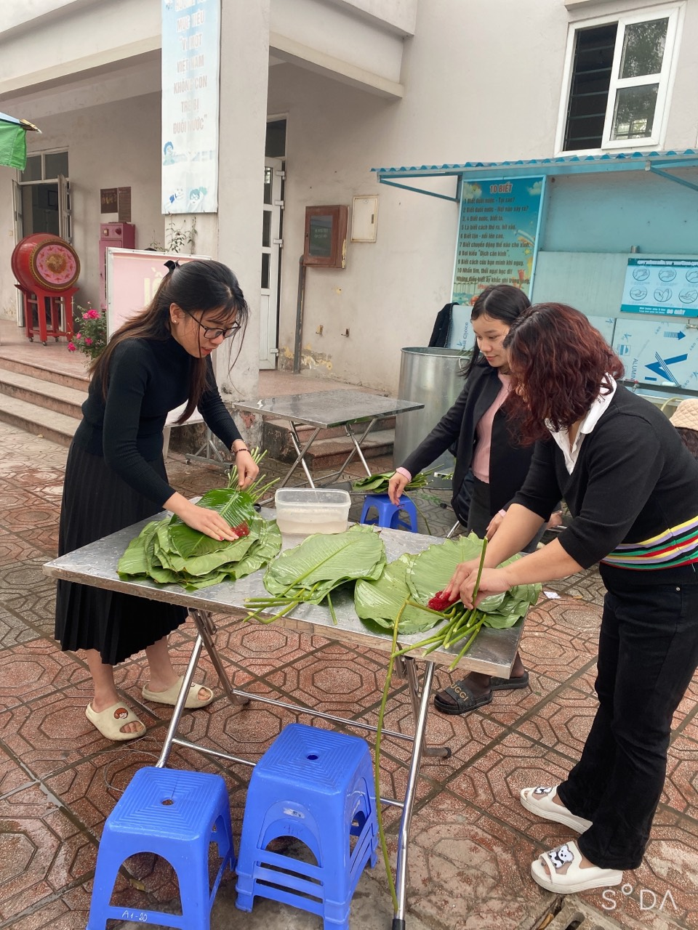
Gói bánh chưng không chỉ đòi hỏi sự khéo léo mà còn cần sự chắc chắn
để khi luộc xong vẫn giữ chiếc bánh được vuông vức như ban đầu.

